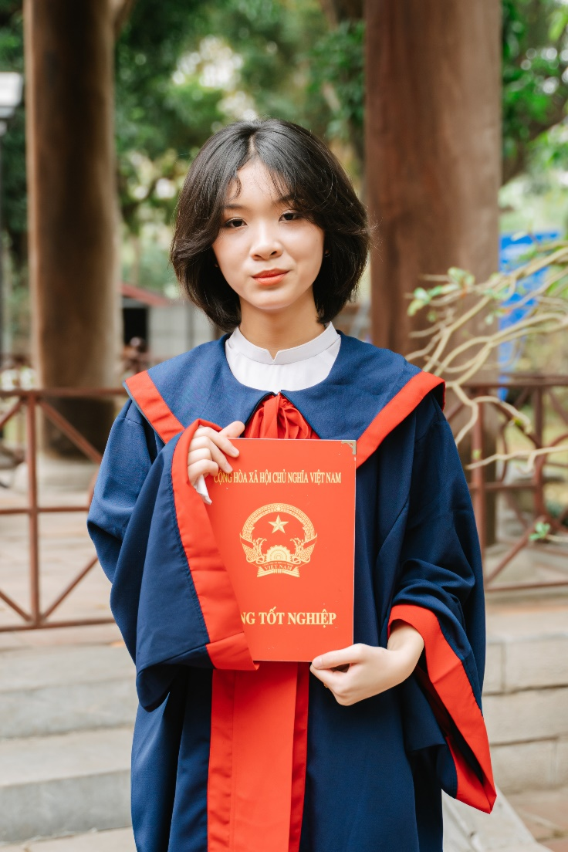
Đinh Ngọc Khánh Nhi học sinh lớp 9A3 – Thủ khoa lớp
Đinh Ngọc Khánh Nhi, cô học trò xinh xắn lớp 9A3, cũng như bao bạn khác có ước mơ thật đẹp và nhân văn: trở thành nhà báo để có thể giúp được nhiều người khám phá những điều kì diệu trong cuộc sống. Môn học bạn yêu thích nhất là môn Ngữ văn. Bạn thường tìm tài liệu, đọc sách để có thêm tư liệu và vốn từ ngữ phong phú hỗ trợ cho môn học. Trong bài khảo sát lần thứ 3, bạn đã xuất sắc đạt 34,5 điểm tổng 3 môn Toán, Ngữ văn, Anh được nhà trường vinh danh Thủ khoa lớp.
Đó là thành tích đáng khích lệ đối với một học sinh lớp 9 khi chuẩn bị cho kì thi quan trọng để được bước vào ngôi trường THPT mà mình yêu thích. Chúc em luôn cố gắng nỗ lực và thực hiện được ước mơ của mình.

